Premio Interzum Award para AvanTech YOU con firma de luz
Premio a las prestaciones especiales de diseño

El versátil sistema de cajones AvanTech YOU de Hettich impresionó al jurado con sus nuevos elementos de diseño con luz integrada y fue galardonado con el premio Interzum 2021 en la categoría " High Product Quality " por su excelente diseño.

La creciente megatendencia de la individualización refuerza el deseo de los clientes de disponer de libertad de diseño personal de los muebles de cocina y salón. Incluso en el programa estándar, la plataforma de cajones permite muchas combinaciones de diseño de color, formato y material. Gracias a la opción de equipamiento adicional de los cajones con una firma luminosa, AvanTech YOU ofrece otras atractivas variantes de diseño y da respuesta así al estilo contemporáneo.

El premio destaca especialmente las excelentes prestaciones de diseño en cuanto a la forma y funcionamiento de AvanTech YOU. El estrecho costado de solo 13 mm con función de ajuste de frente integrada de forma invisible permite un diseño elegante e impecable en cualquier combinación. La luz se puede integrar también de manera elegante y sencilla. Se trata de una luz LED homogénea en 4.000K integrada en un perfil de diseño que se puede encajar fácilmente e ilumina indirectamente los cajones abiertos desde el interior o produce un destello hacia el exterior. Los elegantes elementos de inserción de cristal iluminado con bordes pulidos o esmerilados proporcionan efectos ópticos de iluminación especiales. La energía necesaria se obtiene por medio de un práctico conjunto de batería recargable. Puede prescindirse por tanto de las costosas conexiones eléctricas, ya que es posible realizar un diseño de alta calidad con luz integrada sin costes adicionales.
El siguiente material gráfico está disponible para su descarga en www.hettich.com, menú - Prensa:
Imágenes
Pies de imagen
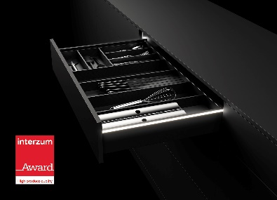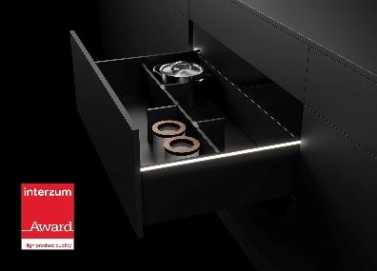
Izq.: P92_a
Der.: P92_b

AvanTech YOU confiere al mueble una firma de luz LED distintiva. Foto: Hettich

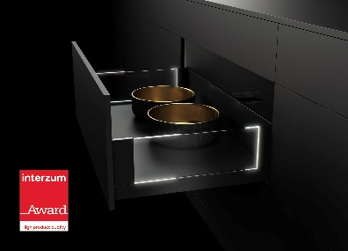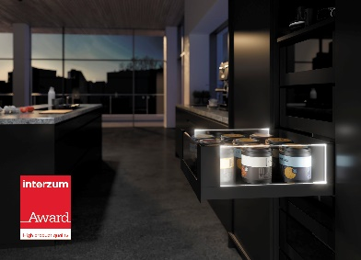
Izq.: P92_c
Der.: P92_d

AvanTech YOU con firma luminosa proporciona efectos impresionantes en combinación con costados de inserción de cristal. Foto: Hettich

